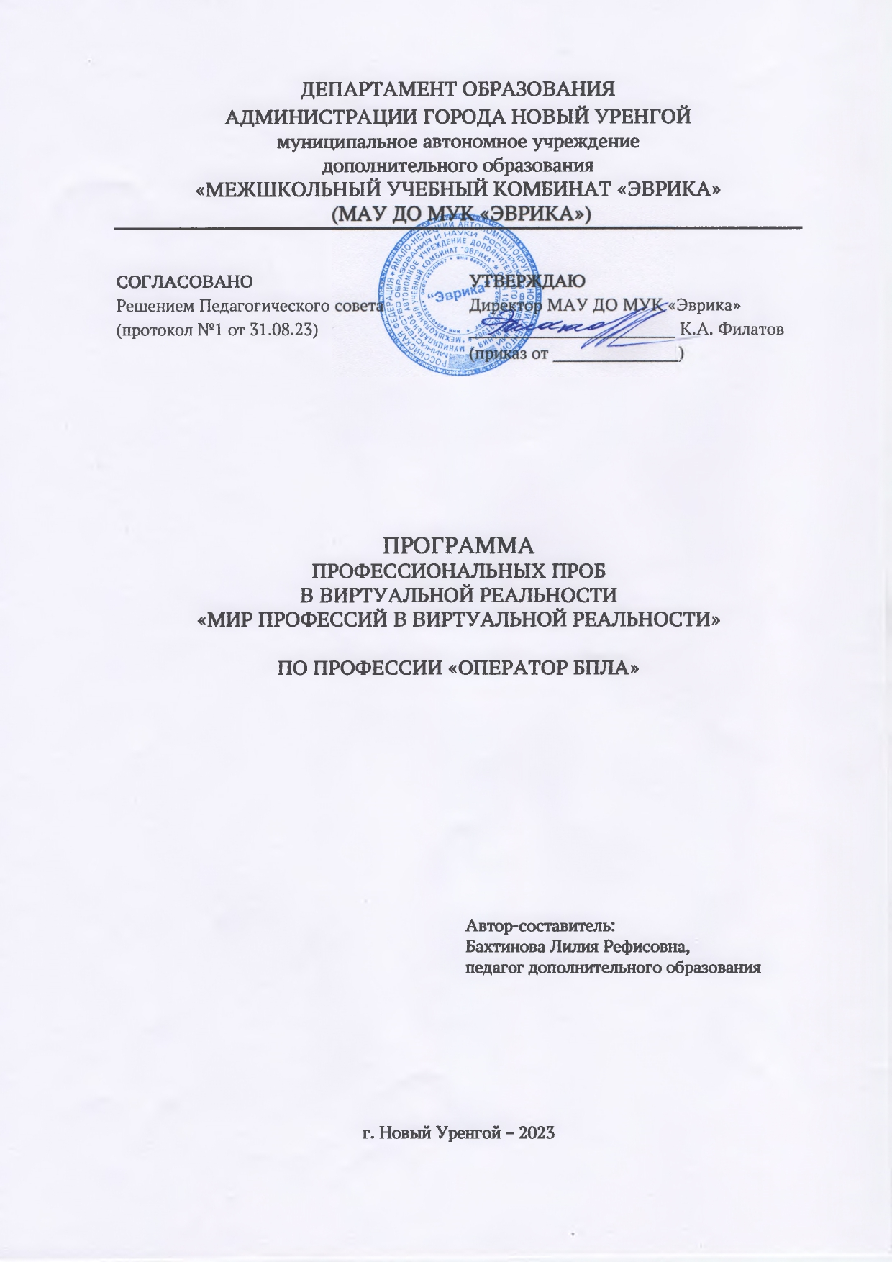
СОДЕРЖАНИЕ
1. | Характеристика программы ……………………………………………... | 3
1.1. | Пояснительная записка ………..............……………………………………. | 3
1.2. | Цели и задачи программы ..….……………………………………………… | 4
1.3. | Описание профессиональной пробы по профессии «Оператор БПЛА»….. | 4
1.3. | Учебный план ………………………………………………………………... | 5
1.4. | Содержание этапов профессиональной пробы…………………………… | 5
1.6. | Планируемые результаты ………………………………………… | 6
2. | Организационно-педагогические условия реализации программы … | 8
2.1. | Кадровое обеспечение.…………………………………………………….… | 8
2.2. | Учебно-методическое и информационное обеспечение …..……………… | 8
2.3. | Материально-техническое обеспечение …………………………………… | 9
3. | Оценка по итогам профессиональной пробы…………………………… | 10

- Характеристика программы
  - Пояснительная записка
Программа профессиональных проб в виртуальной реальности «Мир профессий в виртуальной реальности» разработана в соответствии со следующими нормативными документами:
- Федеральный закон от 29.12.2012 № 273-ФЗ «Об образовании в Российской Федерации»;
- Концепция развития дополнительного образования детей до 2030, утвержденная распоряжением Правительства РФ от 31 марта 2022 г. N 678-р;
- Стратегия развития воспитания в Российской Федерации на период до 2025 года, утвержденная распоряжением Правительства Российской Федерации от 29 мая 2015 г. N 996-р;
- Приказ Министерства просвещения от 09.11.2018 № 196 «Об утверждении Порядка организации и осуществления образовательной деятельности по дополнительным общеобразовательным программам»;
- Санитарно-эпидемиологические требования к устройству, содержанию и организации режима работы образовательных организаций дополнительного образования детей «Санитарно-эпидемиологические правила и нормативы СанПиН 2.4.4.3172-14», утвержденные постановлением Главного государственного санитарного врача РФ от 04.07.2014 № 41);
- Устав Муниципального автономного учреждения дополнительного образования «Межшкольный учебный комбинат «Эврика».

В современных условиях систему профессиональной ориентации следует рассматривать в качестве одного из ключевых факторов, обеспечивающих формирование и развитие кадрового потенциала Ямало-Ненецкого автономного округа.
Успешное профессиональное самоопределение личности, с одной стороны, является важным для общества и государства в целом, с другой стороны, является значимым фактором успешной жизнедеятельности самого человека. Что касается подростка, то для него профессиональное самоопределение представляет собой процесс, содержащий одновременно и самостоятельность, свободу в проектировании своего жизненного пути, и педагогическое руководство этим процессом.
Профессиональные пробы – один из эффективных инструментов профессиональной ориентации, которые связаны с погружением в профессиональную деятельность «Оператор БПЛА» в малых группах под руководством педагога дополнительного образования МАУ ДО МУК «Эврика» (педагог-наставник). Технология профессиональной пробы предполагает развитие познавательных процессов, эмоционально-волевой и коммуникативной сферы, мотивации.
Реализация Программы профессиональной пробы по профессии «Оператор БПЛА» позволит обучающимся в возрасте от 11 до 16 лет получить первый практический опыт в этой области и, возможно, поможет определиться с будущей профессией.
Формат проведения профессиональной пробы предполагает непосредственную коммуникацию с педагогом-наставником. Проба проводится в малой группе до 10 человек. Для профессиональной пробы сформулированы её цели, предполагаемые результаты, с чем ознакомлены все участники данного мероприятия. В ходе профессиональной пробы участники выполняют реальные рабочие операции, относящиеся к профессии «Оператор БПЛА». А также получают обратную связь от педагога-наставника и консультацию от карьерного консультанта после пробы.

Новизна и значимость программы заключаются в том, что деятельность в рамках профессиональной пробы в виртуальной реальности по профессии «Оператор БПЛА» носит ознакомительный характер и прямо соответствует профессиональной деятельности с материалами, инструментами и оборудованием без игровой адаптации, в условиях, максимально приближённых к реальным, оставаясь при этом позитивным событием для подростка.

Актуальность программы заключается в том, что профессиональные пробы по профессии «Оператор БПЛА», реализуемые в совместной деятельности общеобразовательных организаций и организации дополнительного образования (в том числе с использованием ресурса социальных партнёров), создают условия для развития кадрового потенциала в регионе за счёт выстраивания взаимодействия между участниками цепочки: Учреждение ДО – СПО – ВУЗ - Предприятие.

Педагогическая целесообразность программы. Профессиональные пробы создают условия для формирования у участников устойчивой способности к самостоятельному, ответственному и осознанному профессионально-образовательному выбору.

  - Цели и задачи программы
Целью является выполнение практического задания в виртуальной реальности с получением практического виртуального результата по её итогам.

Задачи:
- стимулирование творческой и технической деятельности каждого обучающегося;
- воспитание умения визуально понимать сложность и многогранность рабочих профессий;
- знакомство с работой на современном оборудовании;
- развитие навыка пилотирования беспилотных летательных аппаратов (БПЛА) на практике.

  - Описание профессиональной пробы по профессии «Оператор БПЛА»

Название профессиональной пробы | «Прохождение трасы с препятствиями по меткам в виртуальной реальности»
Сложность | Ознакомительная
Продолжительность проф.пробы | 100-120 мин
Наполняемость группы | До 10 человек
Допустимый возрастной диапазон участников | 11-16 лет
Требования к подготовке участника | Без опыта
Деятельность участника | Проведение полётов в ручном режиме. Взлет и посадка беспилотного летательного аппарата. Выполнение команд «разворот», «изменение высоты», «изменение позиции». Выполнение полета по меткам, избегая препятствий на маршруте.

  - Учебный план

Этапы профориентационного занятия: | Объём времени (мин) |  |  | Дидактическое  обеспечение:
 | Всего | Теор | Практ
1 | 2 | 3 | 4 | 6
- Подготовительный этап

1.1. Презентация актуальных профессий на рынке РФ | 10 | 10 |  | Интерактивная панель, презентация о профессиях
1.2. Игра «Профессии будущего» | 10 | 10 |  | Интерактивная панель, презентация о профессиях
1.3. Обзор профессии «Оператор БПЛА» | 5 | 5 |  | Интерактивная панель, презентация о профессии
- Технологический этап

2.1. Инструктаж по технике безопасности во время проф.пробы, правила проведения | 10 | 10 |  | Инструкция по технике безопасности, правила проведения проф.пробы
2.2. Демонстрация преподавателем технологической операции по проведению пробы в виртуальной реальности | 10 | 10 |  | Интерактивная панель, очки виртуальной реальности, геймпады
2.3. Профессиональная проба: «Прохождение трасы с препятствиями по меткам в виртуальной реальности» | 10 |  | 10 | Интерактивная панель, очки виртуальной реальности, геймпады
- Заключительный этап

3.1. Профориентационное онлайн-анкетирование | 15 |  | 15 | Ноутбуки
3.2. Карьерное консультирование | 15 |  | 15 | Интерактивная панель
3.3. Анализ и оценка прохождения профессиональной пробы | 15 | 15 |  | Анкета-отзыв
Итого: | 100

  - Содержание этапов профессиональной пробы

1. Подготовительный этап
1.1. Презентация актуальных профессий на рынке РФ.
Теоретические сведения: общая информация о профессиях из «Список 50 наиболее востребованных на рынке труда, новых и перспективных профессий», «Перечень наиболее востребованных на рынке труда ЯНАО, новых и перспективных профессий и специальностей». Преимущества профессии. Средняя заработная плата на рынке РФ.
1.2. Игра «Профессии будущего».
Теоретические сведения: общая информация о перспективных профессиях на рынке РФ 2023-2024. Средняя заработная плата. Место работы.
1.3. Обзор профессии «Оператор БПЛА».
Теоретические сведения: общая информация о профессии «Оператор БПЛА». Основные виды деятельности. Профессионально важные качества. Область применения профессиональных знаний. Средняя заработная плата.

2. Технологический этап
2.1. Инструктаж по технике безопасности во время профессиональной пробы, правила проведения.
Теоретические сведения: Охрана труда. Правила и техника безопасности во время прохождения профессиональной пробы. Организация рабочего места. Требования к результатам прохождения профессиональной пробы. Хронометраж проведения профессиональной пробы. Инструменты и оборудование для прохождения проф.пробы.
2.2. Демонстрация преподавателем технологической операции по проведению пробы в виртуальной реальности.
Теоретические сведения: рассмотрение технологии прохождения трасы с препятствиями по меткам в виртуальной реальности.
2.3. Профессиональная проба: «Прохождение трасы с препятствиями по меткам в виртуальной реальности».
Практическая работа: выполнение технологических процессов прохождения трасы с препятствиями по меткам в виртуальной реальности. Оценка прохождения трасы в виртуальной реальности. Теория: беседа на тему «соотнесение представлений о профессиональной деятельности профессии «Оператор БПЛА» с впечатлениями от выполненной практической деятельности».

3. Заключительный этап
3.1. Профориентационное онлайн-анкетирование.
Самостоятельная работа: прохождение профориентационного онлайн-анкетирования.
3.2. Карьерное консультирование.
Обсуждение результатов. Качества, обеспечивающие успешность выполнения профессиональной деятельности (личностные, профессиональные). Учебные заведения ЯНАО, где можно получить образование.
3.3. Анализ и оценка прохождения профессиональной пробы.
Самостоятельная работа: заполнение анкеты «Оценка прохождения профессиональной пробы».

  - Планируемые результаты

Участники получают от педагога-наставника теоретические знания о компетенции, практические рекомендации по выполнению задания, обратную связь, оценку по итогам пробы и рекомендации по построению индивидуального учебного плана по овладению профессиональной компетенцией «Оператор БПЛА».
По итогам выполнения профессиональной пробы школьники узнают:
- содержание, характер труда в данной сфере деятельности, требования, предъявляемые к личности и профессиональным качествам;
- общие теоретические сведения, связанные с характером выполняемой пробы;
- технологию выполнения профессиональной пробы;
- правила безопасности труда, санитарии, гигиены;
- правила использования оборудования и оборудование на примере практической пробы.

- Организационно-педагогические условия реализации программы

  - Кадровое обеспечение

Реализация программы профессиональной пробы по профессии «Оператор БПЛА» в виртуальной реальности обеспечивается педагогическими кадрами в соответствии с профессиональным стандартом «Педагог дополнительного образования детей и взрослых», утвержденным Приказом Министерства труда и защиты РФ от 05.05.2018 №298н имеющими:
- высшее образование или среднее профессиональное образование в рамках укрупненных групп направлений подготовки высшего образования и специальностей среднего профессионального образования "Образование и педагогические науки";
или
- образование в рамках иного направления подготовки высшего образования и специальностей среднего профессионального образования при условии его соответствия дополнительным общеразвивающим программам, и получение (при необходимости, после трудоустройства) дополнительного профессионального образования по направлению подготовки "Образование и педагогические науки";
- отсутствие ограничений на занятие педагогической деятельностью, установленных законодательством Российской Федерации.

  - Учебно-методическое и информационное обеспечение

Программа профессиональной пробы по профессии «Оператор БПЛА» в виртуальной реальности обеспечена учебным планом и учебно-методической документацией.
В учебном процессе используются мультимедийные материалы, методические материалы.

Дополнительные источники:
- Сборник материалов по формированию виртуальной среды для профессиональной ориентации детей на основе взаимодействия образовательных организаций различных уровней / под науч. ред. И.В. Васютенковой – СПб.: ЛОИРО, 2020 – 114 c.
- Примерная рабочая программа учебного курса «Оператор беспилотных летательных аппаратов» для 10–11-х классов общеобразовательных организаций Сахалинской области / сост.: Е.А. Ноженко, О.В. Гурова, Н.В. Кишалова. – Южно-Сахалинск: Изд-во ИРОСО, 2023. – 24 с.

Интернет-ресурсы:
www.edu.ru – каталог образовательных Интернет-ресурсов

Методические материалы:
- Бахтинова Л.Р. Методические рекомендации к проведению профессиональных проб по профессии «Повар, кондитер». – Новый Уренгой: МАУ ДО МУК «Эврика», 2023. – 9 с.

  - Материально-техническое обеспечение

Материально-техническое обеспечение включает в себя наличие специализированного кабинета, имеющего:
- посадочные места по количеству участников;
- рабочее место педагога-наставника;
- технические средства обучения: компьютер с лицензионным программным обеспечением и выходом в сеть Интернет с установленным Контент-фильтром, лицензионное или свободно распространяемое программное обеспечение по профилю обучения; мультимедийный проектор.
Для проведения практической профессиональной пробы оборудован учебный кабинет, укомплектованный необходимым производственным оборудованием:
- интерактивная панель,
- очки виртуальной реальности,
- геймпады,
- персональные компьютеры по количеству участников.
Учебный процесс обеспечен дидактическими материалами по теме Программы:
- наглядный материал – электронная презентация об актуальных профессиях, профессиях будущего, профессии «Оператор БПЛА».
- раздаточный материал – брошюра об актуальных профессиях и профессиях будущего;
- информационно-методический материал - инструкция по технике безопасности, правила проведения профессиональной пробы.
- диагностический материал - анкета-отзыв.

- Оценка по итогам профессиональной пробы
С целью оценки прохождения профессиональной пробы участниками на этапах её реализации проводится текущий контроль педагогом-наставником в соответствии с бальной системой Оценочного листа участника. Проводится в форме педагогического наблюдения и фронтальной беседой.
Участники работают командами, самостоятельно выполняя практическое задание по технологической карте.
По итогам прохождения профессиональной пробы в оценочный лист участника выставляются баллы от 0 до 10, соответствующие уровню прохождения профессионального задания и выдаются устные рекомендации по построению индивидуального учебного плана.

№ п/п | Уровни прохождения профессиональной пробы | Оценка (в баллах)
1. | Низкий | От 0 до 4
2. | Средний | От 5 до 7
3. | Высокий | От 8 до 10

Описание уровней прохождения профессиональной пробы участниками
Низкий уровень. Участник практически не выполнил задание профессиональной пробы, либо выполнил его с большими погрешностями. Не проявлял инициативу и интерес к заданной деятельности, отвлекался во время выполнения задания. Задание выполнял не аккуратно и без особых стараний.
Средний уровень. Участник выполнил задание профессиональной пробы с небольшим количеством ошибок и погрешностей. При выполнении задания обращался за помощью к педагогу-наставнику. Проявлял инициативу и интерес к заданной деятельности, не отвлекался во время выполнения задания. Задание выполнял аккуратно и старательно.
Высокий уровень. Участник выполнил задание профессиональной пробы самостоятельно, без ошибок и погрешностей. Проявлял инициативу и большой интерес к заданной деятельности, не отвлекался во время выполнения задания. Задание выполнял очень аккуратно и старательно. Задавал множество вопросов по профессии и теме профессиональной пробы.

